洛 阳 理 工 学 院

课 程 设 计 报 告

课程名称 软件工程设计实践
设计题目 ___________________________________
专 业 ___________________________________
班 级 ___________________________________
学 号 ___________________________________
姓 名 ___________________________________
完成日期 ___________________________________

课 程 设 计 任 务 书
设计题目： 酒店管理系统设计

设计内容与要求：
要求学生针对自己所选题目，完成项目需求分析，写出功能需求和数据需求描述，并在需求分析的基础上完成系统的概要设计、详细设计、编码、测试、并完成课程设计报告。
课程设计报告具体包括软件项目6个文档：项目进度计划、需求规格说明书、概要设计说明书、详细设计与实现、软件测试、项目总结报告。

指导教师： 李欢利
2025 年 9 月 29 日
课 程 设 计 评 语
成绩：
指导教师：_______________
年 月 日

目 录

第一部分 项目进度计划 1
1.1项目任务分解 1
1.2时间安排 1
1.3人员组织 1
1.3.1组织结构 1
1.3.2人员分工 1
第二部分 软件需求规格说明书 2
2.1引言 2
2.1.1编写目的 2
2.1.2背景 2
2.1.3术语定义 2
2.1.4参考资料 2
2.2任务概述 2
2.2.1目标 2
2.2.2系统角色 3
2.3需求规定 3
2.3.1系统用例图 3
2.3.2数据流图与数据字典 3
2.3.3对性能的规定 6
2.4运行环境规定 6
2.4.1设备 6
2.4.2支持软件 6
第三部分 概要设计说明书 7
3.1引言 7
3.1.1目的 7
3.1.2范围 7
3.1.3命名规则 7
3.1.4术语定义 7
3.1.5参考资料 7
3.2总体设计 7
3.2.1总体结构设计 7
3.2.2功能模块清单 8
3.3数据库设计 9
3.3.1数据库概念级设计（E-R图） 9
3.3.2数据库逻辑级设计 9
3.3.3数据库表结构设计 9
3.4系统出错处理 10
3.4.1出错信息 10
3.4.2补救措施 10
3.5硬件运行环境设计 10
3.6软件运行环境设计 10
第四部分 系统详细设计与实现 11
4.1模块流程图 11
4.2模块的具体实现 11
第五部分 软件测试 12
5.1测试方案设计 12
5.2测试过程执行 12
5.3测试结果 12
第六部分 项目开发总结报告 14
6.1引言 14
6.1.1编写目的 14
6.1.2参考资料 14
6.2设计总结 14
6.2.1实际完成情况 14
6.2.2收获 15
6.2.3有待改进之处 15

第一部分 项目进度计划
1.1项目任务分解
说明该项目由哪些任务组成
1.2时间安排
可以用甘特图来表示，也可以用语言描述。例如
第1-2天：根据本系统实现的功能进行调研、收集资料、知识准备、技术准备。
第3-4天：根据收集的资料和系统需求分析，系统设计。
第5-9天：对系统进行编码测试，修改和完善系统。
第10天：设计总结，撰写报告。
1.3人员组织
项目周期为两周，团队成员为三人，我们将采用扁平化、高效率的敏捷开发模式。每位成员将承担多重角色，紧密协作，确保项目顺利推进。
1.3.1组织结构
1.3.2人员分工
表1-1人员分工
姓名 | 技术水平 | 角色 | 工作描述
吴英楠 |  | 项目经理 | 后端架构与核心开发
胡龙潇 |  | 前端开发工程师 | 管理端前端
周江正 |  | 前端开发工程师 | 维护端前端

第二部分 软件需求规格说明书
2.1引言
2.1.1编写目的
本文档旨在详细阐述“小区物业管理系统”的功能性与非功能性需求。其主要目的如下：
明确范围：清晰界定本次项目开发的功能边界和目标，作为项目团队后续设计、开发、测试和验收的唯一依据。
统一认知：为项目所有参与者（包括项目经理、开发人员）提供一个共同的、无歧义的理解基础，确保各方对产品的需求和目标达成共识。
指导开发：作为指导后续系统设计、代码实现和测试用例编写的核心纲领性文件。
预期读者：
项目经理 (吴英楠)
开发团队成员 (吴英楠, 胡龙啸, 周江正)
项目测试人员 (全体成员)
2.1.2背景
待开发的软件系统名称： 小区物业管理系统 (Community Property Management System)
本项目的任务开发者、用户：
任务开发者： 项目团队，包括吴英楠、胡龙啸、周江正。
用户： 本系统面向三类不同的用户群体，分别是：
1.物业管理人员：使用PC管理后台，负责小区的日常运营和管理工作。
2.小区业主：使用移动端应用，进行在线缴费、报修、查看通知等。
3.维护人员 (维修师傅)：使用移动端应用，接收、处理和反馈维修工单。
2.1.3术语定义
数据流图 (Data Flow Diagram, DFD)
一种图形化技术，用于描绘系统内信息的流动和处理过程。它展示了数据如何输入、如何被处理、存储在何处以及最终如何输出。
用例图 (Use Case Diagram)
统一建模语言（UML）中的一种视图，用于描述系统的功能需求。它从用户（参与者）的角度，展示了用户与系统之间的交互，以及系统提供的各项功能（用例）。
数据字典 (Data Dictionary)
关于数据的信息的集合，是对系统中使用的所有数据元素的定义和描述的集合。它通常包括数据项的名称、含义、类型、长度、取值范围以及与其他数据的关系等。
API (Application Programming Interface)
应用程序编程接口。定义了软件组件之间进行交互和通信的一套规则和协议，是前后端数据交换的桥梁。
MVP (Minimum Viable Product)
最小可行产品。指用最少的功能、最低的成本开发出的，恰好能够满足核心用户需求并可以推向市场进行验证的产品版本。
RBAC (Role-Based Access Control)
基于角色的访问控制。一种通过为用户分配角色，再为角色分配权限，从而实现对系统资源访问进行管理的策略。
UI (User Interface)
用户界面。用户与软件系统进行交互的媒介，包括屏幕上的窗口、按钮、文本框等视觉元素。
UX (User Experience)
用户体验。用户在使用一个产品或服务时建立起来的纯主观感受，涵盖了可用性、易用性、情感等多个方面。
2.1.4参考资料
[1][美] Eric Evans. 领域驱动设计：软件核心复杂性应对之道[M]. 北京: 机械工业出版社, 2016
[2]王磊. 基于物联网的智慧社区服务平台的设计与实现[D].北京:北京邮电大学硕士学位论文,2021
[3]Alex Banks, Eve Porcello. React 设计模式与最佳实践[M]. 北京: 电子工业出版社, 2022
[4][美] Don Norman. 设计心理学[M]. 北京: 中信出版社, 2015
2.2任务概述
2.2.1目标
“小区物业管理系统”是一个功能完整、体验现代化的物业管理解决方案。本系统旨在通过数字化的手段，连接物业管理者、小区业主和一线维护人员，打通信息壁垒，构建一个高效、透明、便捷的社区服务生态。
产品核心价值在于：
提升管理效率：为物业公司提供集中的数据看板、自动化的收费管理和流程化的客户服务工具，降低人力成本，提升决策的科学性。
优化业主体验：为业主提供触手可及的线上服务入口，实现缴费、报修、投诉等业务的在线办理，提升生活便利性和满意度。
赋能维护人员：为维修师傅提供清晰、移动化的工作台，简化接单和反馈流程，使其能更专注于维修任务本身。

2.2.2系统角色
本系统的三类用户具有不同特征和需求：
物业管理人员：
特点：通常在办公环境通过PC端使用本系统，具备一定的计算机操作能力。
需求：关注运营数据的宏观统计、业务流程的规范化管理、以及对小区各项事务的全面掌控。需要功能强大、操作清晰的管理后台。
小区业主：
特点：用户基数最大，年龄、职业、受教育程度及设备操作熟练度差异较大。主要通过智能手机访问系统。
需求：追求操作简单、直观、快捷。核心需求集中在与生活切相关的缴费、报修、接收通知等高频功能上。
维护人员 (维修师傅)：
特点：多为外勤工作模式，需在移动场景下实时接收和处理任务。
需求：需要一个极其简化的移动工作台，能快速查看工单、一键接单、更新处理状态，对复杂的数据和流程不敏感。
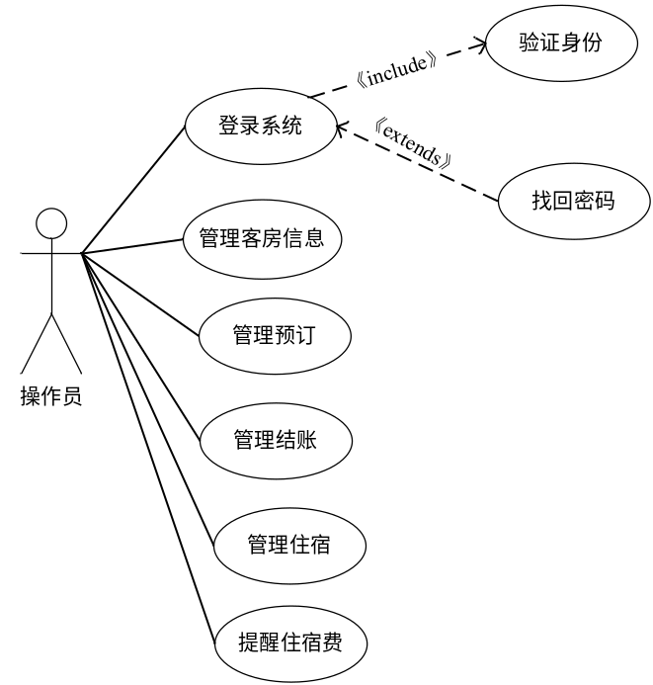
图2-1 操作员用例图
2.3需求规定
2.3.1系统用例图
用例图从用户（参与者）的角度描述了系统应提供的各项功能。本系统共有三类参与者：小区业主、物业管理人员和维修人员。下面将分别展示每类用户对应的用例图，并进行解释。
2.3.2数据流图与数据字典
1.数据流图
从顶层逐层画出数据流图。
（1）酒店客房管理系统0层数据流图如图2-2所示。
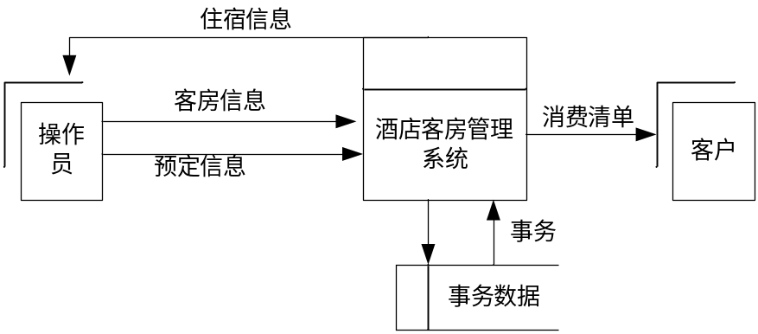
图2-2 酒店客房管理系统0层数据流图
（2）酒店客房管理系统1层数据流图如图2-3所示。
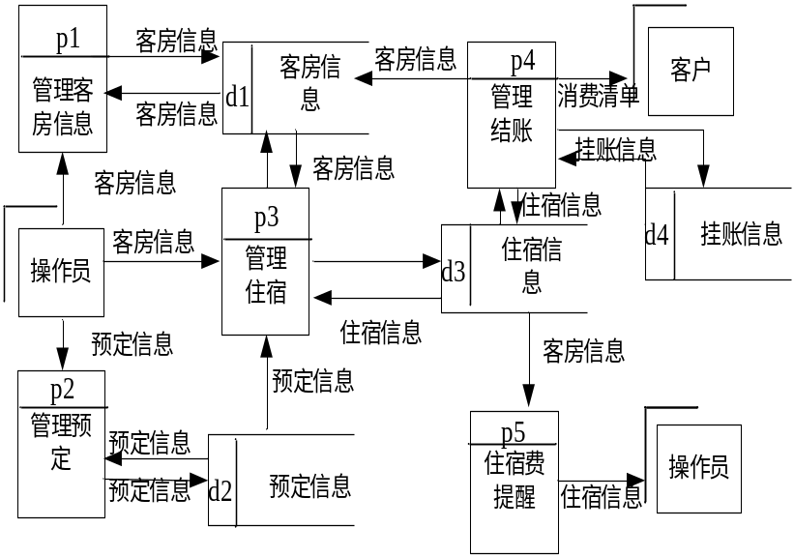
图2-3 酒店客房管理系统1层数据流图

（3）酒店客房管理系统2层数据流图如图2-4所示。
自己画，在此省略了

- 数据字典
a. 数据流定义
数据流名称：报修请求
简述：由业主提交的维修申请信息。
组成：报修请求 = 业主ID + 房屋ID + 报修类型 + 问题描述 + [现场照片URL] + 提交时间 （注：[]内为可选数据项）
数据流名称：维修工单
简述：由系统生成并指派给维修人员的任务单。
组成：维修工单 = 工单ID + 报修请求信息 + 维修人员ID + 工单状态 + 创建时间 + [完成时间]
数据流名称：缴费账单
简述：系统生成的待缴费通知。
组成：缴费账单 = 账单ID + 业主ID + 房屋ID + 收费项目 + 金额 + 生成日期 + 截止日期 + 缴费状态
数据流名称：住户档案
简述：记录住户及其关联资产的完整信息。
组成：住户档案 = 业主ID + 姓名 + 手机号 + {关联房产ID} + {关联车辆ID} （注：{}表示一个或多个）
b. 数据项定义
数据项名称 | 别名 | 类型 | 长度 | 取值范围/说明
业主ID | ResidentID | 整型 | 8 | 系统唯一标识，主键
工单ID | WorkOrderID | 字符串 | 12 | 系统按规则生成的唯一ID，如 BX202510130001
报修类型 | RepairType | 字符串 | 20 | 枚举值： "水电维修", "公共设施", "门窗问题", "家电维修", "其他"
工单状态 | OrderStatus | 字符串 | 10 | 枚举值： "待处理", "进行中", "已完成", "已评价", "已关闭"
缴费状态 | PaymentStatus | 字符串 | 10 | 枚举值： "待缴费", "已缴费", "逾期"
现场照片URL | PhotoURL | 字符串 | 255 | 指向图片存储服务器的链接地址
金额 | Amount | 小数(Decimal) | 10,2 | 精确到两位小数的正数
手机号 | PhoneNumber | 字符串 | 11 | 符合中国大陆手机号格式
姓名 | Name | 字符串 | 30 | 用户的真实姓名

好的，我们继续完成 2.3.2 数据流图与数据字典 这一章节。

2.3.2 数据流图与数据字典

1. 数据流图 (Data Flow Diagram, DFD)
数据流图从数据的角度描绘了系统所完成的功能，它展示了数据在系统内部的流动和处理过程。我们采用自顶向下、逐层分解的方式来构建数据流图。
a. 顶层数据流图（0层图）
顶层图（也称上下文图）将整个“小区物业管理系统”视为一个单一的处理过程，展示了系统与外部实体之间的总体数据交互。

图示 (Mermaid 代码):

代码段

graph TD
subgraph 外部实体
A[小区业主]
B[物业管理人员]
C[维修人员]
end

subgraph 系统
P(小区物业管理系统)
end

A -- "报修请求、缴费信息、投诉建议、个人信息" --> P
P -- "公告通知、缴费账单、处理结果" --> A

B -- "管理指令(派单、发布公告、住户档案管理等)" --> P
P -- "各类报表、待办工单、业主请求汇总" --> B

C -- "工单处理状态更新" --> P
P -- "指派的维修工单" --> C

图解释： 该图清晰地定义了系统的边界。系统作为一个信息处理中心，接收来自三类用户（外部实体）的数据输入，经过处理后，再将结果数据输出给相应的用户。例如，系统接收业主的“报修请求”，经过处理（指派）后，将“指派的维修工单”输出给维修人员。

b. 一层数据流图（1层图）
一层图将顶层图中的单一过程分解为系统内部的多个主要功能模块（处理过程），并引入了数据存储（Data Store），更详细地描述了数据在系统内的流转和存储。

图示 (Mermaid 代码):

代码段

graph TD
%% 外部实体
A[小区业主]
B[物业管理人员]
C[维修人员]

%% 数据存储
DS1[DS1: 用户信息库]
DS2[DS2: 报修与投诉库]
DS3[DS3: 财务与账单库]
DS4[DS4: 公告与设施库]

%% 处理过程
subgraph P1: 客户服务处理
P1_1(报修管理)
P1_2(投诉建议管理)
end

subgraph P2: 收费与住户管理
P2_1(住户档案管理)
P2_2(收费账单管理)
end

subgraph P3: 小区综合管理
P3_1(公告管理)
end

subgraph P4: 用户与权限管理
P4_1(身份认证)
end

%% 数据流
A -- "登录请求" --> P4_1; B -- "登录请求" --> P4_1; C -- "登录请求" --> P4_1
P4_1 -- "认证结果" --> A; P4_1 -- "认证结果" --> B; P4_1 -- "认证结果" --> C
P4_1 -- "读/写用户" --> DS1

A -- "报修请求" --> P1_1
A -- "投诉建议" --> P1_2
A -- "缴费信息" --> P2_2

P1_1 -- "写入报修工单" --> DS2
P1_2 -- "写入投诉记录" --> DS2
P2_2 -- "更新缴费状态" --> DS3

B -- "派单指令" --> P1_1
B -- "回复内容" --> P1_2
B -- "发布公告指令" --> P3_1
B -- "住户管理操作" --> P2_1

P1_1 -- "查询业主/维修员信息" --> DS1
P1_1 -- "读取报修工单" --> DS2
P2_1 -- "读/写住户档案" --> DS1
P3_1 -- "写入公告" --> DS4

P1_1 -- "派发工单" --> C
C -- "更新工单状态" --> P1_1

DS2 -- "读取工单状态" --> A
DS3 -- "读取账单" --> A
DS4 -- "读取公告" --> A

图解释：

处理过程（Process）：系统被分解为四大核心处理：P1: 客户服务处理、P2: 收费与住户管理、P3: 小区综合管理 和 P4: 用户与权限管理。

数据存储（Data Store）：定义了四个逻辑数据存储区，用于持久化保存系统数据：DS1: 用户信息库、DS2: 报修与投诉库、DS3: 财务与账单库 和 DS4: 公告与设施库。

数据流（Data Flow）：图中的箭头线展示了详细的数据流动路径。例如，从业主传来的“报修请求”数据流，经过P1.1: 报修管理处理后，生成“写入报修工单”数据流，最终存入DS2: 报修与投诉库。

2. 数据字典 (Data Dictionary)
数据字典是对数据流图中出现的所有数据元素的定义和说明，是确保需求清晰无歧义的重要工具。
a. 数据流定义
数据流名称：报修请求
简述：由业主提交的维修申请信息。
组成：报修请求 = 业主ID + 房屋ID + 报修类型 + 问题描述 + [现场照片URL] + 提交时间 （注：[]内为可选数据项）
数据流名称：维修工单
简述：由系统生成并指派给维修人员的任务单。
组成：维修工单 = 工单ID + 报修请求信息 + 维修人员ID + 工单状态 + 创建时间 + [完成时间]
数据流名称：缴费账单
简述：系统生成的待缴费通知。
组成：缴费账单 = 账单ID + 业主ID + 房屋ID + 收费项目 + 金额 + 生成日期 + 截止日期 + 缴费状态
数据流名称：住户档案
简述：记录住户及其关联资产的完整信息。
组成：住户档案 = 业主ID + 姓名 + 手机号 + {关联房产ID} + {关联车辆ID} （注：{}表示一个或多个）
b. 数据项定义
数据项名称 | 别名 | 类型 | 长度 | 取值范围/说明
业主ID | ResidentID | 整型 | 8 | 系统唯一标识，主键
工单ID | WorkOrderID | 字符串 | 12 | 系统按规则生成的唯一ID，如 BX202510130001
报修类型 | RepairType | 字符串 | 20 | 枚举值： "水电维修", "公共设施", "门窗问题", "家电维修", "其他"
工单状态 | OrderStatus | 字符串 | 10 | 枚举值： "待处理", "进行中", "已完成", "已评价", "已关闭"
缴费状态 | PaymentStatus | 字符串 | 10 | 枚举值： "待缴费", "已缴费", "逾期"
现场照片URL | PhotoURL | 字符串 | 255 | 指向图片存储服务器的链接地址
金额 | Amount | 小数(Decimal) | 10,2 | 精确到两位小数的正数
手机号 | PhoneNumber | 字符串 | 11 | 符合中国大陆手机号格式
姓名 | Name | 字符串 | 30 | 用户的真实姓名
c. 数据存储定义
数据存储名称：DS1: 用户信息库
简述：存储所有系统用户的基本档案信息。
组成：用户信息库 = {住户档案} + {管理员档案} + {维修员档案}
数据存储名称：DS2: 报修与投诉库
简述：存储所有客户服务相关的记录。
组成：报修与投诉库 = {维修工单} + {投诉建议记录}
数据存储名称：DS3: 财务与账单库
简述：存储所有与收费相关的财务数据。
组成：财务与账单库 = {缴费账单} + {缴费记录} + {收费项目配置}
数据存储名称：DS4: 公告与设施库
简述：存储小区公共信息和资产信息。
组成：公告与设施库 = {公告记录} + {公共设施档案}
2.3.3对性能的规定

1. 精度
货币精度：所有与费用、金额相关的输入、计算、存储和输出，必须精确到小数点后两位。后端应采用 Decimal 或 BigDecimal 等高精度数据类型进行处理，严禁使用浮点数（float, double）处理货币，以防止出现舍入误差。
数据存储与传输：系统中的所有数据，在从前端输入、经网络传输至后端、再到数据库存储的全过程中，必须保证其原始精度不丢失。文本信息不能被无故截断，数值和日期时间信息不能失真。
时间戳精度：所有事件发生的时间点，如报修提交时间、缴费完成时间、操作日志记录时间等，系统应记录到秒级别精度，并统一使用UTC（协调世界时）或带时区信息的时间格式（ISO 8601）进行存储，以避免时区混淆。

2. 时间特性要求
a. 响应时间：
页面加载：在50Mbps的典型网络环境下，95%的核心页面（如管理端仪表盘、住户列表页、业主端首页）的首次加载完成时间应 ≤ 2秒。
数据查询：对于常规的数据查询操作（如获取报修列表、查询缴费记录），从用户发起请求到前端接收到数据并渲染完成的时间应 ≤ 1.5秒。
数据提交：对于提交表单等写操作（如提交报修、发布公告），系统后台处理并向前台返回成功或失败状态的响应时间应 ≤ 500毫秒。
界面交互：纯前端的界面操作响应（如打开弹窗、切换标签页）应无明显延迟，感觉上应是即时的（≤ 200毫秒）。
b. 更新处理时间：
实时数据更新：用户执行的写操作（如维修人员更新工单状态、业主完成缴费）结果应立即生效。其他关联用户在下一次刷新或查询相关数据时，必须能看到最新的状态。
批量处理：对于可能存在的批量操作（如月底批量生成5000户业主的物业账单），其后台处理总时长应 ≤ 15分钟。
c. 数据的转换和传送时间：
API接口的数据传输应采用轻量级的JSON格式。单次API请求和响应的数据体大小应尽可能优化，避免传输非必要数据。对于大数据量的导出功能，应提供异步处理机制，允许用户稍后下载，而不是长时间阻塞界面。
d. 解题时间：
此处的解题时间主要指复杂计算或报表生成的时间。例如，生成指定年份的财务收支分析报表，从用户点击生成到报表呈现的时间应 ≤ 10秒。
2.4运行环境规定
2.4.1设备
1. 服务器端硬件
本系统设计为部署在云服务器上，推荐的最低配置如下：
处理器：2核 vCPU 或更高性能的现代多核处理器。
内存容量：4 GB RAM 或以上。
外存容量：系统盘/应用盘：50 GB 高速SSD硬盘，用于部署应用程序和日志文件。
数据盘：独立的数据库服务或挂载的100 GB SSD硬盘，并配置定期备份策略。
以上容量应具备弹性扩容能力。
2. 客户端硬件
管理端（物业工作人员）：
设备类型：台式电脑或笔记本电脑。
处理器：Intel Core i3 / AMD R3 或同级别以上。
内存容量：8 GB RAM 或以上。
显示器：分辨率不低于 1440 x 900 像素。
业主端 / 维护人员端：
设备类型：主流智能手机（iOS 或 Android）。
硬件要求：近3-4年内发布的主流品牌手机，至少拥有 2GB RAM。
2.4.2支持软件
1. 服务器端支持软件

操作系统：Linux（推荐 Ubuntu 22.04 LTS 或 CentOS 8）。

Web服务器：Nginx 1.18 或更高版本。

后端运行环境：

如采用Java技术栈：OpenJDK 17 或更高版本。

如采用Node.js技术栈：Node.js 18.x LTS 或更高版本。

数据库管理系统：MySQL 8.0 或 PostgreSQL 14 或更高版本的关系型数据库。

容器化技术（推荐）：Docker, Docker Compose。

2. 客户端支持软件

管理端：

操作系统：Windows 10 / 11, macOS 12 Monterey 或更高版本。

浏览器：最新正式版的 Google Chrome, Microsoft Edge, Safari 或 Firefox。

业主端 / 维护人员端：

操作系统：iOS 15, Android 9.0 或更高版本。

运行环境：系统内置的最新版Web浏览器（Safari, Chrome）或App内嵌的WebView。

3. 开发与测试支持软件

代码版本控制：Git。

前端开发环境：Node.js 18.x, Visual Studio Code。

后端开发环境：IntelliJ IDEA / Eclipse (Java), Visual Studio Code (Node.js)。

测试支持软件：Postman (API测试), Selenium / Cypress (自动化UI测试), Jest (单元测试)。

第三部分 概要设计说明书
3.1引言
说明编写这份软件概要设计说明书的目的，指出预期的读者。
本说明书涵盖的范围包括物业管理系统的整体架构设计、各核心功能模块的详细规划、技术选型的原则与依据，以及系统与其他外部系统的交互方式等。具体而言，将详细阐述住户管理模块如何实现住户信息的录入、查询与更新；收费管理模块怎样进行费用的计算、收取与统计；报修处理模块如何接收报修信息、分配维修任务以及跟踪维修进度等。同时，还会对系统的性能要求、安全需求等方面进行明确界定，确保系统在满足业务功能的同时，具备高效、稳定、安全的运行能力。

3.1.1目的
本文档的目旨在推动软件工程的规范化，使设计人员遵循统一的概要设计书写规范，节省制作文档的时间，降低系统实现的风险，做到系统设计资料的规范性与全面性，以利于系统的实现、测试、维护、版本升级等。
通过制定统一的概要设计书写规范，能够确保设计人员在进行系统设计时，有明确的指导和参考，避免因个人理解差异而导致的系统设计不一致问题。同时，规范的文档制作流程可以显著提升工作效率，减少不必要的重复劳动，使设计人员能够更专注于系统设计的核心内容。此外，规范化的系统设计资料还有助于降低系统实现过程中的风险，提高系统的稳定性和可靠性，为后续的系统测试、维护以及版本升级等工作奠定坚实的基础。
3.1.2范围
本文档用于软件设计阶段的概要设计，它的上游（依据的基线）是《需求规格说明书》，它的下游是《详细设计说明书》，并为《详细设计说明书》提供测试的依据。
软件概要设计的范围是：软件系统总体结构设计（包括系统模块结构图、功能模块清单）、数据库设计（包括实体图、系统E-R图、数据库的表结构）。
3.1.3命名规则
本部分（概要设计）变量对象命名规则：模块名、模块的编号。
数据库对象命名规则：声明数据库表名、字段名、视图名等对象的命名规则。
3.1.4术语定义
列出本文件中用到的专门术语的定义和外文首字母组词的原词组。
3.1.5参考资料
[1]系统需求规格说明书
[2]参照第二部分格式写参考资料
3.2总体设计
3.2.1总体结构设计
画出系统模块结构图（如图3-1），并解释每个子系统的功能。
例如：
酒店客房管理系统包含六个模块
1.基础信息设置模块。包括3个子模块：（1）设置客房信息；（2）设置员工信息；（3）设置挂账单位。
2.客房前台管理模块。包括4个子模块：（1）客房预订模块；（2）住宿登记模块；（3）宿费提醒模块；（4）退宿结账模块。
3.查询统计管理模块。包括5个子模块：（1）客房查询模块；（2）房态查询模块；（3）预订房查询模块；（4）住宿查询模块；（5）退宿查询模块。
4.挂账管理模块。包括2个子模块：（1）挂账查询模块；（2）挂账结款模块。
5.系统初始化模块。包括2个子模块：（1）单位定义模块；（2）业务部门定义模块。
6.系统维护模块。包括3个子模块：（1）系统初始化模块；（2）操作员管理模块；（3）权限设置模块。
系统的模块图如图3-1所示。
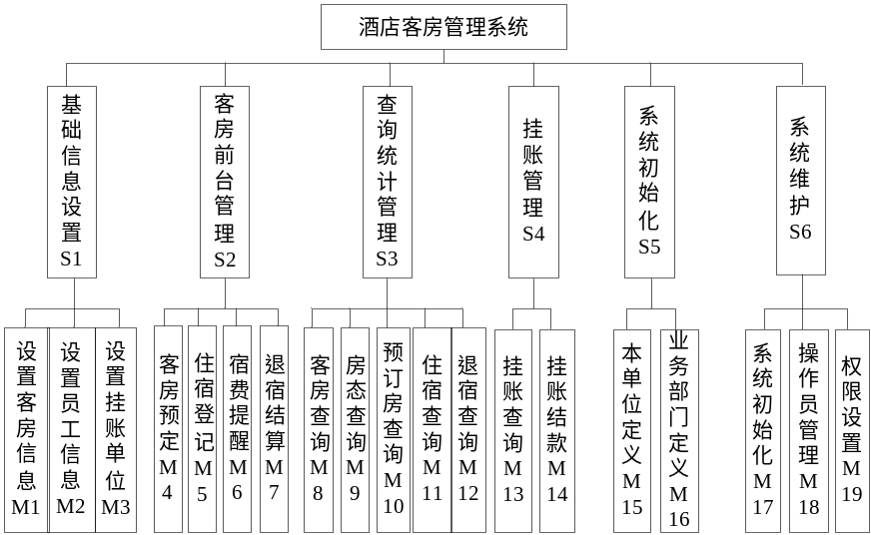
图3-1 系统结构图
3.2.2功能模块清单
用表格形式列出各功能模块。
表3-1 功能模块清单
模 块 编 号 | 模块名称 | 模块功能描述
S1
S2
S3
……
M1
M2
M3
M4
……
3.3数据库设计
3.3.1数据库概念级设计（E-R图）
1.实体图
画出各实体的实体图，实体具有实体名、属性。
a.房间实体图如图3-2所示。
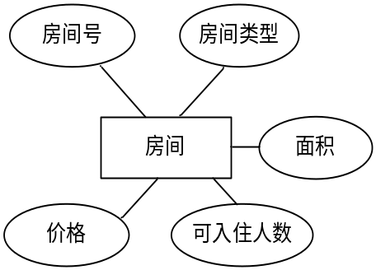
图3-2 房间实体图

2.系统E-R图
画出系统E-R图，E-R图中的实体不要带属性，如果实体间的联系有属性，联系的属性要画。

3.3.2数据库逻辑级设计
例如：
房间（房间号，房间类型，价格，可入住人数，面积）
公告表announcements
公告（公告编号，标题，内容，通知范围，发布时间，创建时间，更新时间）
公告编号：唯一标识每条公告，自动递增。
标题：公告标题，最长150字符。
内容：公告正文。
通知范围：可选，指定公告影响范围（如全小区、某栋楼）。
发布时间：公告发布时间，可自动填入当前时间。
创建时间：记录创建时的系统时间（默认由系统自动生成）。
更新时间：每次修改公告时自动更新为当前时间。
投诉表（complaints）
投诉（投诉编号，业主姓名，电话，投诉类型，描述，状态，处理人，回复内容，反馈截止时间，创建时间，更新时间）
投诉编号：自动递增，唯一标识一条投诉。
业主姓名：投诉人姓名。
电话：联系方式。
投诉类型：如环境、安全、服务等。
描述：投诉详细内容。
状态：RECEIVED（已接收）、PROCESSING（处理中）、COMPLETED（已完成）、CLOSED（已关闭）。
处理人：负责处理的工作人员姓名。
回复内容：物业方的反馈或处理意见。
反馈截止时间：业主反馈或处理完成的最后期限。
创建时间：系统自动填入的创建时间。
更新时间：每次更新时自动记录当前时间。
费用账单表（fee_bills）
账单（账单编号，账单号，业主姓名，楼栋，费用类型，金额，计费周期，支付状态，支付时间，支付方式，创建时间，更新时间）
账单编号：唯一标识账单，自动递增。
账单号：唯一的账单编号（不可重复）。
业主姓名：账单所属业主。
楼栋：业主所在楼栋。
费用类型：如物业费、水电费、停车费等。
金额：账单金额。
计费周期：账单对应的时间范围。
支付状态：PAID（已支付）、PENDING（待支付）、OVERDUE（逾期）。
支付时间：实际支付日期。
支付方式：如微信、现金、转账等。
创建时间：系统自动生成的记录创建时间。
更新时间：记录被修改时自动更新。
3.3.3数据库表结构设计
用表格列出每个数据库表的结构。
例如：
- 公告表如表3-2所示。

表3-2 公告表
序号 | 字段名 | 类型（宽度、精度） | 取值约束 | 空否 | 默认值 | 主键/外键 | 注释
1 | 公告编号 | bigint |  | 否 |  | 是
2 | 标题 | varchar | 150 | 否
3 | 内容 | text |  | 否
4 | 通知范围 | varchar | 50 | 是
5 | 发布时间 | datetime |  | 是
6 | 创建时间 | datetime |  | 否
7 | 更新时间 | datetime |  | 否

表3-3 投诉表
序号 | 字段名 | 类型（宽度、精度） | 取值约束 | 空否 | 默认值 | 主键/外键 | 注释
1 | 投诉编号 | bigint |  | 否 |  | 是
2 | 业主姓名 | varchar | 50 | 否
3 | 电话 | varchar | 20 | 否
4 | 投诉类型 | varchar | 50 | 否
5 | 描述 | text | 1-3 | 否
6 | 状态 | enum |  | 否 |  |  | 四种状态
7 | 处理人 | varchar | 50 | 是
8 | 回复内容 | text |  | 是
9 | 反馈截止时间 | datetime |  | 是
10 | 创建时间 | datetime |  | 否
11 | 更新时间 | datetime |  | 否
表3-4 费用账单表
序号 | 字段名 | 类型（宽度、精度） | 取值约束 | 空否 | 默认值 | 主键/外键 | 注释
1 | id | Varchar |  | 否 |  | 是
2 | 标题 | Varchar |  | 是
3 | 内容 | Float
4 |  | Float
5 | 可入住人数 | Int | 1-3
表3-5 物业单元表
序号 | 字段名 | 类型（宽度、精度） | 取值约束 | 空否 | 默认值 | 主键/外键 | 注释
1 | id | Varchar |  | 否 |  | 是
2 | 标题 | Varchar |  | 是
3 | 内容 | Float
4 |  | Float
5 | 可入住人数 | Int | 1-3
表3-6 报修工单表
序号 | 字段名 | 类型（宽度、精度） | 取值约束 | 空否 | 默认值 | 主键/外键 | 注释
1 | id | Varchar |  | 否 |  | 是
2 | 标题 | Varchar |  | 是
3 | 内容 | Float
4 |  | Float
5 | 可入住人数 | Int | 1-3
表3-7 住户表
序号 | 字段名 | 类型（宽度、精度） | 取值约束 | 空否 | 默认值 | 主键/外键 | 注释
1 | id | Varchar |  | 否 |  | 是
2 | 标题 | Varchar |  | 是
3 | 内容 | Float
4 |  | Float
5 | 可入住人数 | Int | 1-3
表3-8 系统角色表
序号 | 字段名 | 类型（宽度、精度） | 取值约束 | 空否 | 默认值 | 主键/外键 | 注释
1 | id | Varchar |  | 否 |  | 是
2 | 标题 | Varchar |  | 是
3 | 内容 | Float
4 |  | Float
5 | 可入住人数 | Int | 1-3
表3-2 用户角色关系表
序号 | 字段名 | 类型（宽度、精度） | 取值约束 | 空否 | 默认值 | 主键/外键 | 注释
1 | id | Varchar |  | 否 |  | 是
2 | 标题 | Varchar |  | 是
3 | 内容 | Float
4 |  | Float
5 | 可入住人数 | Int | 1-3
表3-9 系统用户表
序号 | 字段名 | 类型（宽度、精度） | 取值约束 | 空否 | 默认值 | 主键/外键 | 注释
1 | id | Varchar |  | 否 |  | 是
2 | 标题 | Varchar |  | 是
3 | 内容 | Float
4 |  | Float
5 | 可入住人数 | Int | 1-3
表3-10 车辆表
序号 | 字段名 | 类型（宽度、精度） | 取值约束 | 空否 | 默认值 | 主键/外键 | 注释
1 | id | Varchar |  | 否 |  | 是
2 | 标题 | Varchar |  | 是
3 | 内容 | Float
4 |  | Float
5 | 可入住人数 | Int | 1-3

表3-11 公告表
序号 | 字段名 | 类型（宽度、精度） | 取值约束 | 空否 | 默认值 | 主键/外键 | 注释
1 | id | Varchar |  | 否 |  | 是
2 | 标题 | Varchar |  | 是
3 | 内容 | Float
4 |  | Float
5 | 可入住人数 | Int | 1-3
表3-12 公告表
序号 | 字段名 | 类型（宽度、精度） | 取值约束 | 空否 | 默认值 | 主键/外键 | 注释
1 | id | Varchar |  | 否 |  | 是
2 | 标题 | Varchar |  | 是
3 | 内容 | Float
4 |  | Float
5 | 可入住人数 | Int | 1-3

3.4系统出错处理
3.4.1出错信息
用一览表的方式说明每种可能的出错或故障情况出现时，系统输出信息的形式、含意及处理方法。
3.4.2补救措施
3.5硬件运行环境设计
3.6软件运行环境设计

第四部分 系统详细设计与实现
4.1模块流程图
给出系统各个模块的过程设计的流程图。
4.2模块的具体实现
先描述模块的实现过程，然后给出实现截图。

第五部分 软件测试
5.1测试方案设计
选取其中一个模块进行测试用例的设计。
例如：
表5-1 报名入会前台报名功能测试用例1
测试用例名称 |  | 验证报名入会前台可正常报名
测试用例编号 |  | BMRH-QT1
测试说明 |  | 在报名页面，实施可成功报名功能性测试
前提与约束 |  | 正常进入报名入会前台
测试过程
序号 | 输入及操作说明 |  | 预期测试结果 | 评估准则 | 实际测试结果
1 | 翻转六张课程图片 |  | 图片正常180度翻转并传出相应声音 | 与预期结果一致
2 | 单击“立即报名”按钮 |  | 进入报名信息填写页面 | 与预期结果一致
3 | 选择课程：测试 填写姓名：张三 填写电话：12233345555  填写QQ:12345678 |  | 各信息检验通过 | 与预期结果一致
4 | 单击“确认报名”按钮 |  | 系统提示报名成功 | 与预期结果一致
设计人员 |  | 张三 |  | 设计日期 | 2023/4/3

5.2测试过程执行
按照测试步骤输入测试数据，得到实际测试结果
测试数据：
5.3测试结果
拿实际结果与预期结果对比，看是否一致。测试结果只有“通过”和“未通过”两种。

第六部分 项目开发总结报告
6.1引言
6.1.1编写目的
说明编写这份项目开发总结报告的目的，指出预期的阅读范围。
6.1.2参考资料
列出要用到的参考资料，如：
a．本项目的已核准的计划任务书或合同、上级机关的批文；
b．属于本项目的其他已发表的文件；
c．本文件中各处所引用的文件、资料，包括所要用到的软件开发标准。列出这些文件的标题、文件编号、发表日期和出版单位，说明能够得到这些文件资料的来源。
6.2设计总结
6.2.1实际完成情况
项目开发的实际完成情况统计表如表6-1所示。
表6-1实际完成情况统计表
序号 | 工作 | 完成人员 | 所占工作量百分比（%） | 自我评价等级  （A/B/C/D/E）
1 | 用例图
2 | 数据流图
3 | 数据字典
4 | 系统模块结构图
5 | 功能模块清单
6 | 实体图
7 | 系统E-R图
8 | 数据库表结构设计
9 | 项目进度计划
10 | 需求规格说明书
11 | 概要设计说明书
12 | 详细设计与实现
13 | 软件测试
14 | 设计总结报告
合计 |  |  | 张三（?%）李四（?%）王五（?%）  马六（?%） | 总评等级

6.2.2收获
项目关键技术（或难点），具体的处理过程。
每个组员写自己的收获。
组长学号姓名：
组员1学号姓名：
组员2学号姓名：
组员3学号姓名：
6.2.3有待改进之处
设计存在的问题，计划如何改进，对今后的项目开发工作的指导意义。

